2018年8月30日星期四

实习 笔记

### 笔记问题：

1. 前端开发

[ES6 基础](https://www.cnblogs.com/libin-1/p/6716470.html)

<https://www.cnblogs.com/libin-1/p/6716470.html>

聊一聊ES5数组（Array）新增的那些方法

<https://www.cnblogs.com/song-song/p/5329374.html>

es5的语法学习

<https://www.cnblogs.com/pianruijie/p/7991965.html>

Javascript ES6 / ES5在数组中查找并更改

<https://stackoverflow.com/questions/35206125/javascript-es6-es5-find-in-array-and-change>

ES6中Array.find()和findIndex()函数的用法详解

<https://blog.csdn.net/menghuannvxia/article/details/79640028>

BootCDN

<https://www.bootcdn.cn/>

echarts

<http://echarts.baidu.com/index.html>

参数设置，后台取值

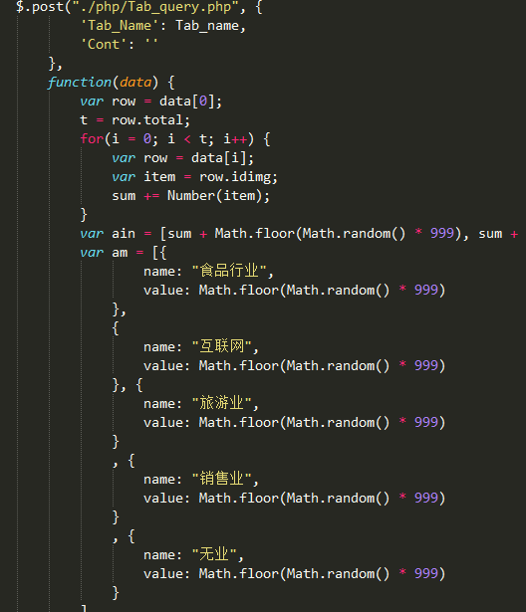

页面效果

